附件1
市场调研项目明细
序号 | 名称 | 技术性能基本要求
1 | 医用打印胶片 | 适配于我院现有放射科DR(品牌型号: 万东新东方1000EA/B/C型,DR胶片打印机柯丽乐369--4)、乳腺钼靶(品牌型号:SN—DR3,HQ-450DY医用图像打印机)、CBCT(品牌型号: SS—XP100MOX-3DE) 等兼用于打印诊断报告, 规格8×10CM。咨询联系人:放射科阳医生,电话:16608173233
2 | 防爆柜 | 适配于我院博晖微量元素检测仪(火焰法), 防爆专用，内装乙炔罐：高1.5M/直径0.3M，高1.15M/直径0.3M各一个。(见附图).咨询联系人:检验科王主任,电话:13990896909  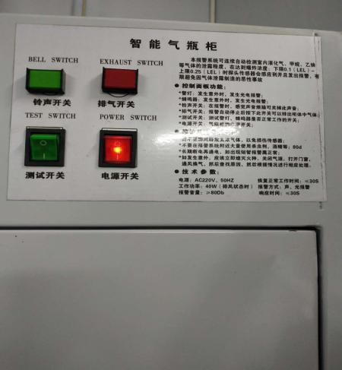  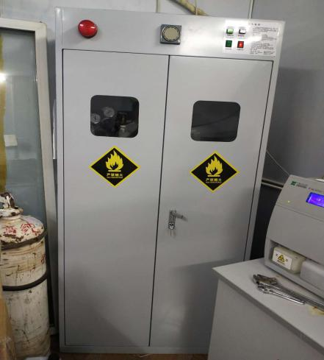
3 | 医用冰箱 | 1个，适配于我院检验科,立式、冷藏试剂用,容量800L.咨询联系人:检验科王主任,电话:13990896909
4 | 药品调剂台 | 1个,适配于我院门诊药房调剂药品用,不锈钢台面,要求：安全、无毒无害、环保经济.按要求订做(见附图).咨询联系人:检验科王主任,电话:13990815852  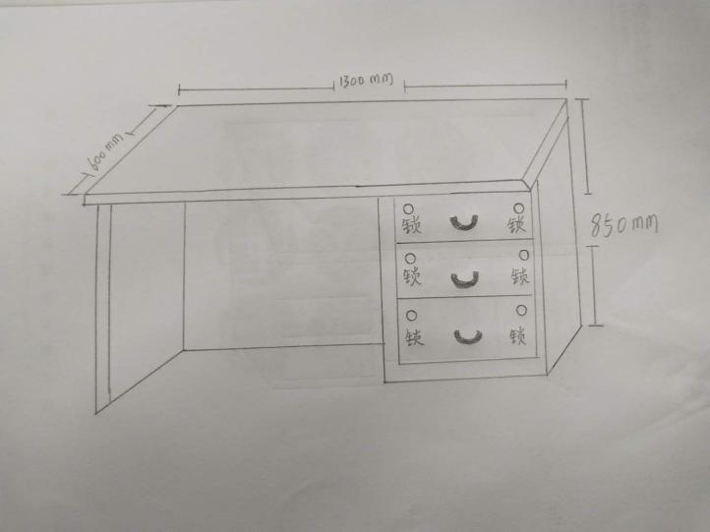
5 | 软包墙垫、地垫 | 适配于我院儿保科早教室、感统训练室软包墙垫、地垫用，要求：安全、无毒无害、环保经济.须结合我院儿保科现场房间实际,提出具体可实施方案.联系人:儿保科翁主任,电话:18781762337.
6 | 妈咪厨房部分设备 | 适配于我院儿保科妈咪厨房部分设备，要求：安全、无毒无害、环保经济；满足基本功能需要即可。须结合我院儿保科现场房间实际,提出具体可实施方案.联系人:儿保科翁主任,电话:18781762337.
7 | 儿童感统训练系统 | 适配于我院儿保科感统训练室用,要求：安全、无毒无害、环保经济；满足基本功能需要即可。须结合我院儿保科现场房间实际,提出具体可实施方案.联系人:儿保科翁主任,电话:18781762337.
8 | PTOT训练系统 | 适配于我院儿保科PTOT室用,要求：安全、无毒无害、环保经济；满足基本功能需要即可。须结合我院儿保科现场房间实际,提出具体可实施方案.联系人:儿保科翁主任,电话:18781762337.
9 | 沙盘游戏模具套装 | 适配于我院儿保科沙盘游戏室用,要求：具升降功能,安全、无毒无害、环保经济；满足基本功能需要即可。须结合我院儿保科现场房间实际,提出具体可实施方案.联系人:儿保科翁主任,电话:18781762337.
10 | 盆底康复治疗升降床 | 适配于我院盆底康复科专用,要求：安全、无毒无害、环保经济；满足盆底康复治疗功能需要。联系人:盆底康复科李主任,电话:15181791288.

附件2
报价一览表
序号 | 产品  名称 | 生产  厂家 | 品牌 | 规格  型号 | 单位 | 报价  （元） | 配送企业名称 | 备注

公司名称：
代表签字：联系方式：
日期：

附件3
省外  用户 | 用户  名称 | 规格型号 | 数量 | 合同价格或  中标价格 | 使用时间或  中标时间 | 联系人及  联系方式 | 备注
省内
用户
用户情况表
说明：1.表中产品为近三年销售，用户仍在使用的货物；
2.只填写与本次市场调研产品一致或相当的规格型号
3.需附近三年销售合同价格或中标价格等佐证复印材料。

